Государственное учреждение ЛУГАНСКОЙ НАРОДНОЙ РЕСПУБЛИКИ «ЛУГАНСКИЙ УЧЕБНО-ВОСПИТАТЕЛЬНЫЙ КОМПЛЕКС № 32
ИМЕНИ В. И. КУЗНЕЦОВА»

МЕТОДИЧЕСКАЯ РАЗРАБОТКА
Торжественное мероприятие, посвященное 80-летию разгрома советскими войсками немецко-фашистских войск в Сталинградской битве
по мотивам фильма «Сталинград» (режиссер Ф.Бондарчук)

для школьников 5-11 классов

Разработали: Матюнина Елена Сергеевна, педагог-организатор ГУ ЛНР
«ЛУВК №32 имени В.И.Кузнецова»
Просянкина Елена Николаевна,
учитель ГУ ЛНР «ЛУВК
№32 имени В.И.Кузнецова»

Луганск
2023
Авторы: Матюнина Елена Сергеевна, педагог-организатор ГУ ЛНР «ЛУВК №32 имени В.И.Кузнецова», Просянкина Елена Николаевна, учитель ГУ ЛНР «ЛУВК №32 имени В.И.Кузнецова»
Описание материала: Сталинградская битва продолжалась с 17 июля 1942 года по 2 февраля 1943 года. Битва, подобной которой не знала история войн. На весь мир также стал известен подвиг защитников «Дома Павлова». Здесь воевала 13-я дивизия под командованием генерал-полковника А. И. Родимцева. Гарнизон Павлова 58 дней оборонял дом. В подвале дома находились мирные жители. Маршал В. Чуйков говорил в своих воспоминаниях: «Эта небольшая группа, обороняя один дом, уничтожила вражеских солдат больше, чем гитлеровцы потеряли при взятии Парижа». Под Сталинградом советские войска разгромили пять армий: две немецкие, две румынские и одну итальянскую. Немецко-фашистские войска потеряли убитыми, ранеными, плененными более 800 тысяч солдат и офицеров, а также большое количество боевой техники, оружия и снаряжения. Победа под Сталинградом стала крупнейшим военно-политическим событием Второй Мировой войны. Она окончательно развеяла миф о несокрушимости германских войск.
Возрастная категория участников: учащиеся 5 - 11 классов.
Место проведения: актовый зал.
Форма проведения: праздничный концерт.
Цель: Познакомить детей с историческими событиями Великой Отечественной войны по освобождению Сталинграда от фашистских захватчиков.
Задачи:
- Формировать у обучающихся знания о Великой Отечественной войне , о защитниках Родины и их подвигах.
- Способствовать военно-патриотическому воспитанию обучающихся, воспитывать любовь и уважение к своему народу, к истории своей страны, к ветеранам Великой Отечественной войны.
- Развивать творческие способности обучающихся.
Оборудование и материалы:
- компьютер, интерактивная панель
- фонограммы песен.

Образцовый самодеятельный коллектив Луганской Народной Республики «Созвездие» - «Раздолье над Кубанью»

голос рассказчика Это было в Сталинграде. Осенью 1942-го года. Русские переправлялись через Волгу, чтобы закрепиться на другом берегу и не дать немцам овладеть городом и выходом к реке. Это было почти невозможно. Но об этом не думали. Каждый воевал, как мог, не понимая, что участвует в самой кровопролитной битве за всю историю человечества.

Громов и Чванов заходят, Никифоров встает
Громов: (Никифорову) Да сиди ты. Проходы наметил? (тот кивает) Мины? (показывает на карте). Говорить не пробовал?
Чванов кривляется
Громов: Чванов!
Чванов: Да у нас на фабрике рабочий был, глухонемой, вот такой же.
Громов: Ладно. (изучают карты) Вот мы. Вот дом. Заходим по-тихому. Находим машинку и кладем всех. Каждый провод, который находим, режем. И все. Пошли.
видео сражения
Громов находит связанного Сергея
Сергей: Товарищ! Товарищ! Я свой! Свой! Я корректировщик, понимаете? Рацию мою найдите, мне надо! Товарищ! Товарищ! (развязывает) Вот она! Мы сюда вчера утром перебрались из Каланчи А тут немцы радиста моего убили. Вы сами-то кто? Разведчики?
Громов: Мы-то разведчики, а вот ты чего за фрукт, а?
Сергей: Я говорил уже, корректировщик. Офицер.
Громов: Офицер?
Сергей: Огонь артиллерии направляю.
Громов: Как же тебя, офицер, фрицы подвесили, как игрушку на ёлочке-то, а?
Сергей: Я трое суток не спал. Сомлел, был грех.
Громов: Да ты переправу проспал! Из-за тебя дивизию заживо сожгли. Огневой поддержки не было. А ты, значит, не выспался, да?
Чванов: Командир.
Громов: Чего тебе?
Чванов: В общем и целом, Семёнова-то убили. И рация разбита. А у этого работает. Может, оставим для связи? Ну, пока то, да сё.
Громов: Рацию точно знаешь?
Сергей: Знаю.
Громов: Связь со штабом наладь.
Сергей: Налажу. Вы мне только частоту скажите, да позывные ваши.
Громов: Калуга - наши позывные.44,3. Тютя.
Сергей: Я вам не тютя. Я офицер рабоче-крестьянской армии

Чванов: Капитан! Идите сюда, скорее. Пацан, что ли? Ты целый, парень? Эй. Девка? Ей-Богу. В общем и целом, девка, командир. Контуженная. Ей-Богу, контуженная.
Громов: Потом разберёмся. Никифоров, ты как? (кивает)
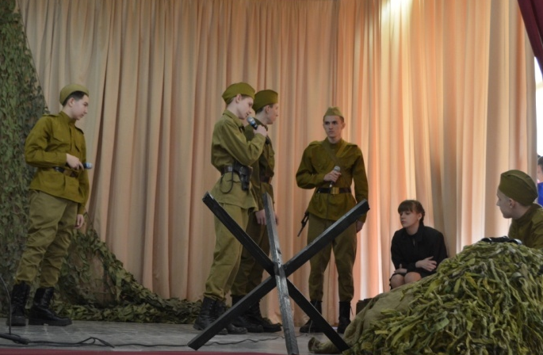
Чванов: О, он ещё с собой гостя привёл чумазого.
Громов: Э, а ты что за чёрт?
Поляков: Я не чёрт, товарищ капитан. Я ангел. Командир орудия, сержант Поляков.
Громов: Командир орудия?
Поляков: Так точно.
Громов: И где твоё орудие, над которым ты командир?
Поляков: А тут вон у нас вон прям в арке стоит.
Громов: Так-так. А снаряды?
Поляков: Есть. Один. Фугасный.
Громов: Ясно. Ну тогда, конечно, повоюем.
Поляков: Ага.
выбегает Сергей: Товарищ капитан! Товарищ капитан! Связь со штабом дивизии.
Громов: Подожди. И чего, нянькаться тут с ней теперь? Этого нам ещё не хватало.
Поляков: Погоди, командир. Чё, не видишь, что фриц с девочкой сделал?
Громов: Война, ангел. Жива и ладно.

голос рассказчика Так они и познакомились. Пять мужиков, обугленных двумя годами сражений. Из больших городов и потаённых закоулков огромной страны, занесённых ветрами в распластанный по берегу реки город. Пять мужиков и моя мама. Моя юная мама.

песня «Кто такие русские»

голос рассказчика Дом, в котором жила мама, полностью перекрывал один из подходов к Волге. За последние несколько месяцев дом то отбивали наши войска, то оставляли вновь. Мама просто жила в своём старом доме и не хотела из него уходить. Здесь была её комната, её квартира, её лестница, её улица и в конце концов, её город. И бросить всё это она просто не могла.
В восьмой квартире, где раньше жил сосед-инженер Сазонов, коллекционер и любитель бабочек и насекомых, устроил свой НП управдом Громов

голос: Дом держать, держать трое суток. Пока основные силы дивизии не переправятся на ваш берег. Как понял?
Громов: Так и понял, товарищ четвёртый.
голос: А чего ты не понял, второй? Ты ведь чего-то не понял.
Громов: Я, товарищ четвёртый, не понял, как выполнять ваше приказание.
голос: Ты ж кадровый, второй, а говоришь, как мобилизованный студентик. Решать тебе. Понятно?
Громов: Так точно, товарищ четвёртый.
голос: Всё.
Громов: Стоять. Ты чего тут? Стой! Стой, стой, стой, стой. Да не дёргайся ты, нужна ты мне. Тебе здесь нельзя, убьют. Давай-ка, уходи.
Катя: Это мой дом, а не ваш.
Громов: Твой? А ничего, что мы здесь без спроса?
Катя: Ничего. Живите пока. Фляжку давай, я за водой.

голос рассказчика За эту ночь гарнизон дома увеличился. Все, кто выжили вблизи, инстинктивно ползли в дом. Так на первом этаже появились моряки из волжской флотилии, рабочие-ополченцы с завода"Красный октябрь" и несколько сапёров. Они разместились в шестой квартире. Многодетные Куликовы в ней жили очень дружно. Теперь здесь стоял пулемёт.

Чванов: Работает, железяка фашистская! Девушка, иди сюда, дам по немцу пострелять. Да шутка, шутка.
Катя: Фляжки давайте.
Чванов: Вернёшь? Да на, на, на. Блаженная. В общем и целом, блаженная. Так-то она ладненькая... (Никифоров показывает кулак) Чё ты, шуток не понимаешь, что ль? (Сергею) Чё застыл-то? Как девушку зовут?
Сергей: А вас как зовут?
Катя: Катя. Фляжку давайте.

танец "Военное попурри"

Громов: ППШ, понятно. Гранаты. Одна.
Поляков: Ещё две.
Громов: Значит так, слушай меня. Вот город, вот переправа. Это наш дом. Если пустим сюда немцев, они снова переправу сожгут. Здесь идеальная точка обстрела. Поэтому пускать нам их сюда нельзя. Понятно? Патронов для ППШ у нас не много. Есть пулемёт, немецкий, четыре ленты.
Поляков: Три.
Громов: Три. Всё это на час боя. С артиллерией у нас всё ясно.
Поляков: Артиллерия готова, ждёт приказа.
Громов: Да. Всё, товарищи, позиции свои знаете, распределяйтесь по местам. Скоро полезут.
Чванов: Командир, там на площади... В общем и целом... (перемещение)
Чванов: На автобус смотрите, там они. Жечь будут, в общем и целом, товарищ капитан.
Громов: Офицера видишь?
Чванов: Вижу.
Громов: Достанешь?
Чванов: Как? Они детьми прикрываются..
Катя: Вы так сидите. Сделайте что-нибудь. Ведь там же женщина с ребёнком. Ну стреляйте тогда в них, их же заживо сожгут. Им же больно будет.
Чванов: Командир, уйми ты её.
Громов: Она права, Чванов, давай, стреляй.
Чванов: Чё ты хочешь? Чтоб я по детям стрелял?
Громов: Дай сюда. (выстрелы)
Поляков: Прости господи. Отмучились.
Громов: Горите в аду, твари! Вперёд!

песня «Довоюй, родной»

Катя: Немного пощиплет и перестанет. Больно? Ничего, заживёт. Саша. Александр Никифоров. Ну да, я знаю ваше имя. Мы с мамой на ваши концерты ещё до войны часто ходили. И я все ваши песни знаю. И арии. Мама вас любила. И сестра. Портреты ваши у нас на стене висели.
Чванов: Никифор. Тебя командир зовёт.
Катя: Саша, а если я вас когда-нибудь попрошу, вы мне споёте?
Чванов: Кто споёт? Он споёт? Он говорит раз в полгода. А я, в общем и целом, что-то не знаю?
Катя: Иди сюда.
Чванов: Александр Никифоров. Тенор.

сапер: Вызывали, товарищ капитан?
Громов: Сюда иди. Самолёт видишь?
сапер: Ага.
Громов: Это Хенкель. Переправу летел бомбить.. На нём два пулемёта и третий поменьше в кабине у радиста. Никифор, сапёр в помощь, давай. Карабин возьми, инструмент какой. Только тряпкой заверни, чтоб не гремел.
сапер: Я сапёр, а не монтёр.
Громов: Давай иди уже.

голос рассказчика К 14 годам капитал Сани Никифорова составлял десять приводов в милицию. Но судьбе в лице райуполномоченного было угодно отдать его на поруки в литейный цех тракторного завода при котором был известный на весь Сталинград Дом Культуры. К 16 у Сани прорезался поразительный по чистоте тенор. В первый же день войны Никифоров пришёл в военкомат и записался добровольцем. Эти страшные первые месяцы войны сделали его суровым, замкнутым и даже жестоким.

песня «Хотят ли русские войны»

Чванов: Ну чё, в общем и целом, стрелять учиться будем? Не расхотела ещё? Чё ты головой мотаешь? Словами скажи. Ты ж тут при немцах была. А не рассказываешь ничего. Нехорошо. Нехорошо, в общем и целом.
Поляков: Вот человек. Грязный рот. Грязный. Кать, ты не слушай его. Не слушай.
Катя: Чего вы смотрите? Знать хотите, как мы тут под немцами жили? Что они с нами делали? Почему я жива осталась? Почему рядом с мамой и папой в яме не лежу? Почему руки на себя не наложила? А вы спрашивайте, вы не стесняйтесь. Подробности вам нужны?
Сергей: Я его убью.
Громов: Сядь! Сядь, тебе было сказано.Поляков, иди девчонку успокой.
Поляков: У меня жена красивая. Из своей деревни взял. За красоту. Деревня у меня далеко, вот под Липецком. Ну стали жить. Хорошо жили. Я старался для неё. Платок там, сапожки из фетра. Любит, чтоб я её по голове гладил. Приду домой, сяду рядом, она голову на колени положит, я глажу, волосы длинные, черные. А под Новый год в 39-м дочка родилась. Впору внукам, да? А тут дочка.
Катя: Я посплю? Можно? Я капельку. Я не тяжёлая.

голос рассказчика Ни жены, ни дочери Василия Полякова к этому моменту уже год почти как не было в живых. Погибли нелепо, во время бомбёжки, в октябре 1941-го года. Не успели добежать до убежища, помогая женщине, опрокинувшей на мостовую коляску. Женщина и младенец выжили, а они - нет. Жена была младше Полякова на 26 лет. В ту ночь он рассказал об этом единственному человеку на Земле. Моей маме.

танец «Случайный вальс»

Чванов: Эх, бей, винтовка, метко, ловко, без пощады по врагу. Я тебе, моя винтовка, острой са... Чего тебе?
Катя: Обещал стрелять научить.- Учи.
Чванов: Садись рядышком, научу. Приклад в плечо, пальцы сюда.
Катя: Я знаю, как вы винтовку держите. Учи меня через прицел стрелять.
Чванов: Ищи цель, лови её в перекрестие, потом стреляй.
Катя: Немец.
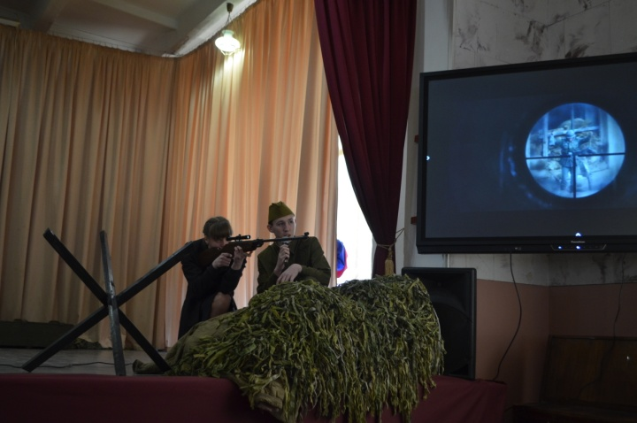
Чванов: Правда, немец. Фартовая ты, с первого раза на немца попала. Теперь смотри, ты должна увидеть, голова-грудь, голова-грудь.
Катя: Худой. В очках. Идёт, как гусь. Не старый ещё.
Чванов: Не смотри, какой он. Смотри, где.
Катя: Угу.
Чванов: Следи за ним. Клади его. (выстрел)
Громов: Стой!
Чванов: Уложила. С первого раза уложила, молодец.
Громов: Ты что сделал, придурок?
Чванов: А чё я сделал, командир?
Громов: Ты убил солдата, идущего за водой.
Чванов: Он фашист, а не солдат.
Громов: Даже звери не жрут друг друга на водопое!
Чванов: Вы стишок знаете, товарищ капитан? Сколько раз увидишь его, столько раз его и убей. И потому пить он идёт, жрать, мне плевать с высокого ясеня. Убивал и буду убивать. Мне мать написала, они брата младшего убили только за то, что его Владимир Ильич зовут. А пацану семь лет было. Это солдаты делали!
Катя: Хватит, это я убила.
Громов: Скройся с глаз моих, чтоб я тебя больше здесь не видел.

голос рассказчика Мать Мишки Чванова написала ему не всё. Не смогла. Зверствуя в его родном Гомеле, эсэсовцы изнасиловали и бросили умирать в хлеву его старшую красавицу сестру. Мать ранили. Чуть не сожгли заживо вместе с хатой. И та ушла к партизанам. Её простреленную руку пришлось отнять, начиналась гангрена. Хорошо, что она была левшой, и написала Мишке так, что он ничего не заметил.

песня «Баллада о красках»

Громов: Гады, за универмагом окопались. В переправу долбят, отсюда их не достать. Тютя, а ты можешь, что ли, своих заволжских по ним навести, а?
Сергей: Своих опасно. Накроют вместе с нами. Да я их сам уберу. Из нашей пушки.
Чванов: Чёрта с два, пушка буквой "Г" не стреляет.
Сергей: Выстрелит. У меня выстрелит.
Громов: А ты молчал бы, Чванов. Лейтенант Астахов, он же образованный, он училище закончил. Не то что ты, темень. Лапоть деревенский.
Чванов: Подумаешь, училище. Одно дело - училище, другое дело - крюком стрельнуть.
Громов: Ну чего, Тютя? Ты долго?
Сергей: Я готов.
Поляков: Управдом, снаряд-то у меня один. Не, ну если ты прикажешь, мне-то чё.
Катя: Он попадёт.
Поляков: Ну-ка, постойте-ка. Дай гляну. Цель вижу. Башня танка. Нижний левый угол. Думаю угол верно определил.
Сергей: Ну что, огонь?
Поляков: Может, тебя правда Бог в тебя поцеловал?
Чванов: Аааа! В Сталинграде и подбитые танки стреляют!

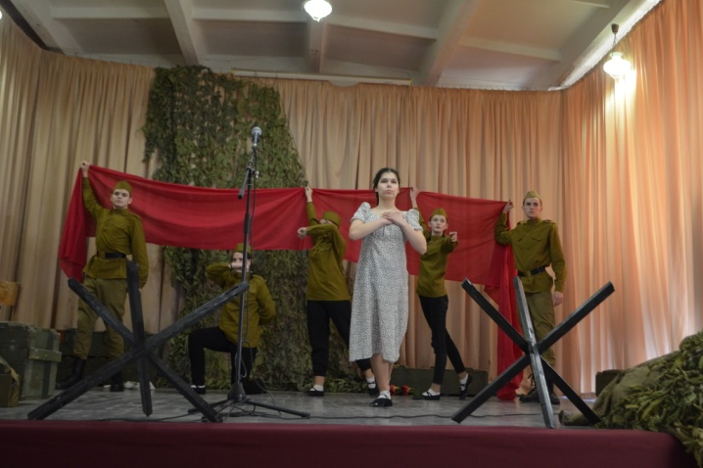
голос рассказчика Серёжа Астахов попал в артиллерийское училище прямо со школьной скамьи. В том же Подольске, где он родился и вырос. Чуть больше года назад в октябре 41-го он в числе поднятых по тревоге курсантов несколько суток оборонял Малоярославец. Из его роты остался в живых только он один. Никому тогда не приходило в голову называть его Тютей. А с девушками он действительно был робок.

танец «Сталинград»

видео наступления
голос рассказчика Капитан Громов был профессиональным героем. Он всегда был там, где был война.Гуаньчжоу. Халхин-Гол.Линия Маннергейма.У него не было родных, семьи места, в которое ему хотелось бы вернуться. Он был ранен три раза. Однажды по мнению врачей смертельно. Мамин дом был первым, к которому он привязался. А мама - единственной женщиной, о которой он так долго заботился.

Громов: Дон, чёрт тебя дери! Дон, я Громов. (Сергею) Рация. Давай.
Сергей: Дон. Дон. Дон.
голос: Я Дон, я Дон, слушаю тебя.
Сергей: Я Калуга, дайте огонь, сейчас дайте. Координаты: квадрат 24, долгота 17 градусов, широта 14. Как поняли? Приём.
голос: Калуга, Калуга, вас не понял. Это координаты дома, где наша часть. Как поняли, Калуга?
Сергей: Это мы, мы вызываем! Дайте огонь! Немцы лезут в дом! Дайте огонь сейчас!
голос: Понял. Понял вас, Калуга. Всё понял. Прощайте, ребята.
Сергей: Всё. Сейчас будет. Про Катю спросить хотите? С ней всё хорошо. Спрятал. Она привет вам передавала.
видео взрывов

песня «Оловянный солдатик»

Участники выходят по одному.
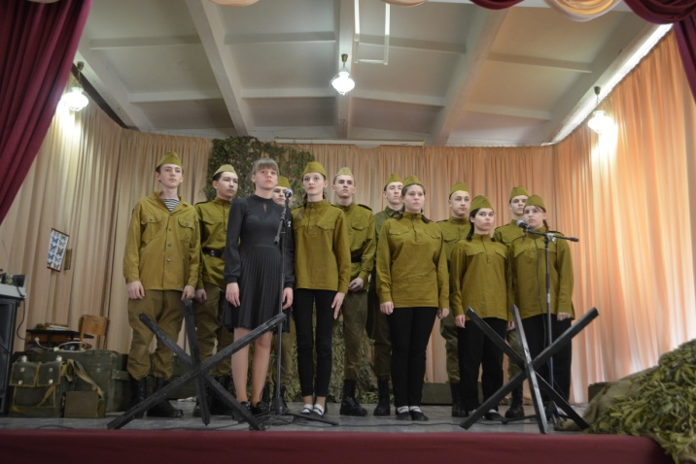
голос рассказчика Это было в Сталинграде в ноябре 1942-го года. Впереди были страшные месяцы кровавой битвы, которая стала началом переломав истории всего человечества. И в истории моей великой страны. Мама хотела, чтобы я всегда помнил, кому обязаны жизнью и свободой миллионы миллионов живущих на земле людей. И хотя она дала мне имя отца, Сергей Астахов, мама всегда говорила, что отцов у меня было пять.

Минута молчания

Победа под Сталинградом стала крупнейшим военно-политическим событием Второй мировой войны. На Волге 2 февраля 1943 года начался великий освободительный поход советской армии. Так началась наша Победа!
Финальная песня «Я внук того солдата»

Список литературы

- https://ru.wikipedia.org/wiki/Сталинград_(фильм,_2013)
- https://cinematext.ru/movie/stalingrad-2013/
- https://www.kinopoisk.ru/film/468196/

